LABORATORIO FÍSICA B
II TÉRMINO 2011 - 2012
Martes, 7 DE FEBRERO DEL 2012 Duración 120 minutos

Nombre:__________________________________ Paralelo:___ Firma:______________

Observación: Las preguntas deberán ser justificadas correctamente, caso contrario automáticamente se considerará a la respuesta como no acertada.
- En una práctica de ley de Boyle, se tomaron los siguientes datos de presión y volumen a temperatura ambiente de 25 °C. El valor de R=8.31 J/mol-K

- Construya la gráfica. 3 puntos
- Calcular la pendiente y su error absoluto. 3 puntos
- Calcular el número de moles y su error absoluto. 4 puntos

- Al realizar la práctica de Elasticidad (Flexión máxima de una viga) se tomaron los siguientes valores, para Fuerzas y Flexiones máximas obtenidos:

F ± 0,1 [N] | 4.9 | 9.8 | 14.7 | 19.6 | 24.5 | 29.4 | 34.3
(ymax ± 1) x 10⁻⁵ [m] | 27 | 60 | 96 | 132 | 166 | 199 | 233

L = | (79,8 ± 0,1 ) cm
b = | (34,3 ± 0,05) x 10⁻³ (m)
h = | (6,6 ± 0,05)x 10⁻³ (m)
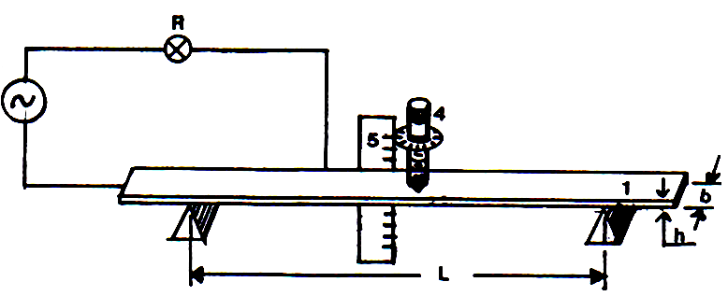

- Construya el grafico necesario para determinar el modulo de Young. 3 puntos
- Determine la pendiente del grafico anterior junto a su incertidumbre. 3 puntos
- Obtenga el momento de Inercia de la sección transversal de la varilla junto a su incertidumbre.
4 puntos
- Calcule el modulo de Young de la varilla junto a su incertidumbre. 4 puntos

- En un día caluroso de aproximadamente 32 ⁰C, se realizó la práctica de ondas 2 en el patio de los laboratorios de Física A, en la cual se obtuvo la siguiente tabla de datos:

- Construir una grafica que relacione las magnitudes físicas correctas 5 puntos
- Calcular la pendiente y su error absoluto. 6 puntos
- Indicar que representa el valor de la pendiente. 2 puntos

- En la práctica de viscosidad se tomaron los siguientes datos de masa, altura (S) y tiempo de caída, como se indica en la siguiente tabla. Se pide:
- Realizar el grafico t vs 1/m 5 puntos
- Determinar el coeficiente de viscosidad dinámica en Poise con su respectiva incertidumbre absoluta.
8 puntos
a= radio cilindro interno = (2.525 ± 0.001) cm
b= radio cilindro externo= (3.00 ± 0.01) cm
ℓo = long. De cilindro interno= (7.6 ± 0.1) cm
k = radio de tambor = (1,59 ± 0.01) cm
S= altura de caída= (128.0 ± 0.1) cm
e = factor de corrección= 0.84 cm

